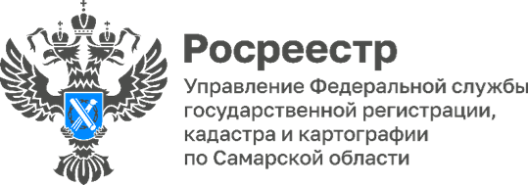
25.05.2023
Более 2800 заявлений на регистрацию договоров долевого участия в строительстве поступило в Управление Росреестра по Самарской области с начала 2023 года
Многие жители самарского региона отдают предпочтение новостройкам при покупке жилья. Преимущества участия в долевом строительстве очевидны: это и использование современных строительных технологий, и возможность выбрать желаемую планировку, отделку, материалы и другие параметры, что позволяет построить жилье по своим предпочтениям, относительно доступная цена и благоустроенная территория.
С момента начала строительства многоквартирного дома дольщики заключают договоры долевого участия, которые подлежат государственной регистрации. Для того, чтобы процедура оформления документов прошла максимально быстро и комфортно, компании застройщиков, осуществляющих свою деятельность на территории Самарской области, все больше предпочитают пользоваться электронными услугами Росреестра.
Так, в первом квартале 2023 года в Управление Росреестра по Самарской области поступило 80% заявлений на регистрацию ДДУ в электронном виде, что на 16% больше, чем количество заявлений, представленных за аналогичный период 2022 года. Это говорит о том, что граждане стали больше доверять электронному документообороту.
В Министерстве строительства Самарской области прошло совещание с представителями компаний-застройщиков, где, в том числе, обсуждались вопросы о переходе на электронную регистрацию, подаче документов для осуществления регистрационных действий посредством информационных технологий.
«Перед застройщиками стоит задача максимально быстро и эффективно освоить электронные услуги, которые предлагает им Росреестр. Правильно выстроенная работа по взаимодействию Управления, застройщиков и Министерства строительства уже дает результат. Основываясь на статистику Управления, мы, со своей стороны, проводим работу с застройщиками, которые по разным причинам еще не перешли на электронный документооборот, – комментирует руководитель управления контроля (надзора) в сфере долевого строительства Министерства строительства Самарской области Алёна Стуликова. – Мы должны помнить о том, что переход на электронное взаимодействие помогает участникам долевого строительства в короткие сроки, не выходя из офиса застройщика, безопасным и эффективным способом оформить документы».
Управление Росреестра по Самарской области выступило спикером на совещании по вопросам долевого строительства многоквартирных домов. Была приведена статистика по количеству представляемых документов в электронном виде. Обсуждались вопросы и проблемы, с которыми сталкиваются застройщики при подаче документов, и пути их решения.
«Наша задача – вовремя определить потребности и пожелания граждан и застройщиков, чтобы помочь реализовать права в соответствии с нормами действующего законодательства. Управление не только консультирует заявителей на постоянной основе, но и дает рекомендации по подаче документов, что позволяет не допускать приостановления регистрационных действий», – говорит заместитель руководителя Управления Росреестра по Самарской области Татьяна Титова.

Материал подготовлен
Управлением Росреестра по Самарской области

